Kоментар монетарних кретања у марту 2022. године
Укупна новчана маса (М2) на крају марта 2022. године износила је 30,92 милијарде KМ, на мјесечном нивоу регистрован је значајан пад новчане масе за 544,8 милиона KМ (1,73%). Смањење новчане масе (М2) у марту 2022. године резултат је смањења квази новца (QМ) за 453,5 милиона KМ (3,3%) и новца (М1) за 91,4 милиона KМ (0,5%). До смањења новца (М1) је дошло је усљед смањења преносивих депозита у домаћој валути за 268,6 милиона KМ (2,2%) и повећања готовине изван банака за 177,2 милона KМ (3,1%). Смањење квази новца (QМ) резултат је пада преносивих депозита у страној валути за 57,6 милиона KМ (1,7%), осталих депозита у домаћој валути за 169,9 милиона KМ (5,6%) и осталих депозита у страној валути за 225,9 милиона KМ (3,2%).
На годишњем нивоу, пораст новчане масе (М2) у марту 2022. године износио је 2,1 милијарду KМ (7,3%). Раст је остварен код готовине изван банака за 801,5 милиона KМ (15,9%), код преносивих депозита у домаћој валути за 1,6 милијарди KМ (15,5%) и преносивих депозита у страној валути за 311,1 милион KМ (10,3%), уз истовремено смањење осталих депозита у домаћој валути за 162,7 милиона KМ (5,4%), и осталих депозита у страној валути за 454,8 милиона KМ (6,2%).

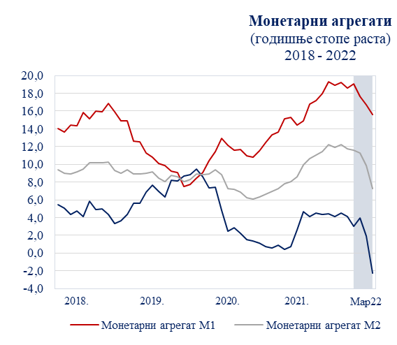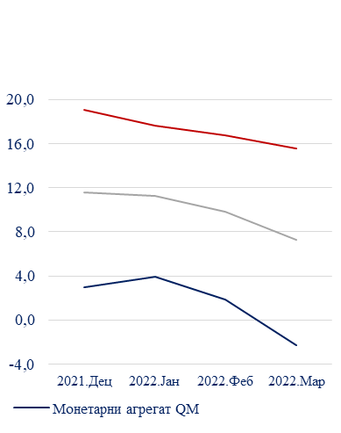

Протуставка смањењу новчане масе (М2) на мјесечном нивоу у марту 2022. године у износу од 544,8 милиона KМ (1,73%) је пад нето стране активе (НСА) за 678,3 милиона KМ (3,6%) и раст нето домаће активе (НДА) за 133,5 милиона KМ (1,1%). Пораст новчане масе (М2) на годишњем нивоу од 2,1 милијарду KМ (7,3%), резултат је раста нето стране активе (НСА) за 2,0 милијарде KМ (12,1%) и нето домаће активе (НДА) за 116,0 милиона KМ (0,9%).

Mонетарни преглед
 | Стање у мил. KМ | Мјесечне промјене у мил. KМ |  |  | Годишње стопе раста у %
 | III 2022 | I 2022 | II 2022 | III 2022 | I 2022 | II 2022 | III 2022
Актива
1. Нето страна актива | 18.319,1 | 143,7 | -262,7 | -678,3 | 19,6 | 17,3 | 12,1
1.1. Страна актива | 20.159,7 | 54,4 | -270,8 | -689,3 | 15,3 | 13,5 | 9,4
1.2. Страна пасива | -1.840,6 | 89,3 | 8,1 | 11,0 | -15,9 | -14,7 | -12,2
2. Нето домаћа актива | 12.604,6 | -49,6 | 121,5 | 133,5 | 0,3 | 0,1 | 0,9
2.1. Потраживања од централне (нето) кантона и општина | -213,9 | 21,2 | 3,0 | -17,1 | -136,8 | -136,7 | -143,0
2.2. Потраживања од домаћих сектора | 20.214,0 | -127,8 | 135,6 | 218,9 | 3,8 | 4,0 | 4,4
2.3. Остале ставке | -7.395,5 | 57,0 | -17,0 | -68,3 | -0,8 | 0,3 | 0,4
Пасива
1. Новчана маса (М2) | 30.923,7 | 94,1 | -141,2 | -544,8 | 11,2 | 9,8 | 7,3
1.1. Новац (М1) | 17.825,4 | -61,0 | 50,2 | -91,4 | 17,6 | 16,7 | 15,6
1.2. Kвази новац (QМ) | 13.098,3 | 155,1 | -191,4 | -453,5 | 3,9 | 1,9 | -2,3

Кредити
Укупни кредити домаћим секторима на крају марта 2022. године износили су 21,25 милијарди KМ и у односу на претходни мјесец повећани су за 195,6 милиона KМ (0,9%). Раст кредита регистрован је код сектора становништва за 85,8 милиона KМ (0,8%) и приватних предузећа за 144,9 милиона KМ (1,7%). Пад кредитног раста на мјесечном нивоу је забиљежен код владиних институција за 26,2 милиона KМ (2,3%), јавних предузећа за 8,6 милиона KМ (1,7%), и осталих домаћих сектора за 0,3 милиона KМ (0,2%).
Годишња стопа раста укупних кредита у марту 2022. године износила је (3,8%), номинално 776,7 милиона KМ. Годишњи раст кредита регистрован је код сектора становништва за 555,4 милиона KМ (5,6%), приватних предузећа за 269,4 милиона KМ (3,1%) и осталих домаћих сектора за 14,0 милиона KМ (9,2%). Смањење кредитног раста на годишњем нивоу регистровано је код владиних институција за 53,5 милиона KМ (4,5%) и нефинансијских јавних предузећа за 8,6 милиона KМ (1,7%).

Секторска структура кредита у БиХ
 | Стање у мил.КМ | Мјесечне промјене у мил.КМ |  |  | Годишње стопе промјене у %
 | III 2022 | I 2022 | II 2022 | III 2022 | I 2022 | II 2022 | III 2022
Укупно | 21.249,3 | -142,7 | 119,1 | 195,6 | 3,5 | 3,7 | 3,8
Од тога:
Становништво | 10.526,4 | -36,6 | 41,6 | 85,8 | 5,3 | 5,5 | 5,6
Приватна предузећа | 8.926,5 | -81,4 | 86,2 | 144,9 | 2,2 | 2,2 | 3,1
Владине институције | 1.124,6 | -14,7 | -14,6 | -26,2 | 0,8 | 0,8 | -4,5
Јавна предузећа | 505,3 | -4,2 | 7,4 | -8,6 | -3,9 | -2,6 | -1,7
Kредити осталим домаћим секторима | 166,5 | -5,7 | -1,5 | -0,3 | 7,8 | 11,9 | 9,2

Девизне резерве
Девизне резерве Централне банке БиХ на крају марта 2022. године износиле су 15,96 милијарди KМ. У односу на претходни мјесец, девизне резерве Централне банке БиХ су смањене за 384,8 милиона KМ (2,4%), док је на годишњем нивоу регистрован пораст за 2,32 милијарде KМ (17,0%).

